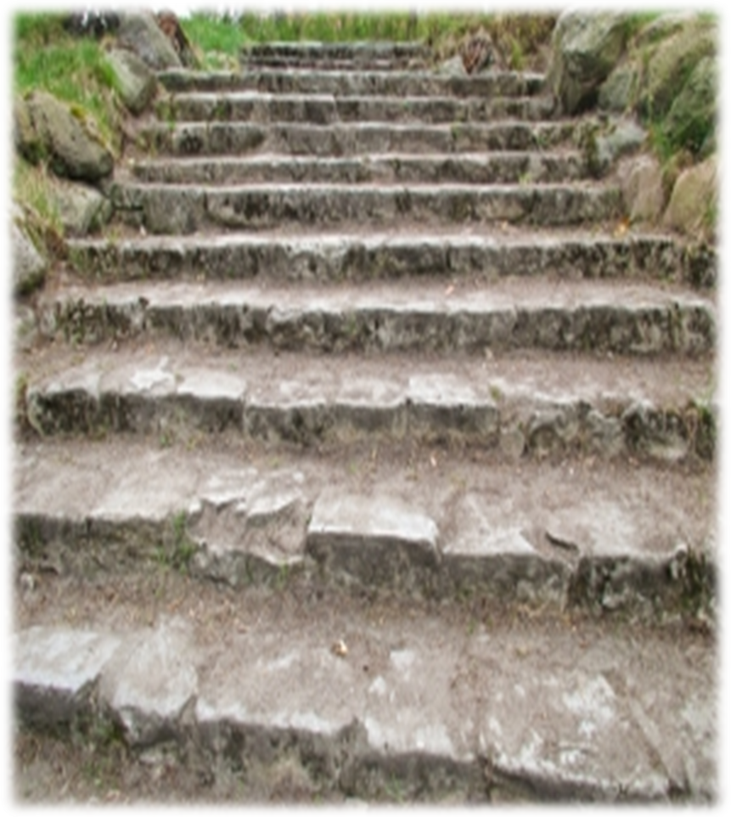



Prešovská univerzita v Prešove Filozofická fakulta
Inštitút edukológie a sociálnej práce Katedra sociálnej práce a Slovenská sociologická spoločnosť pri Slovenskej akadémii vied

Vás srdečne pozývajú dňa 09. novembra 2012 na

III. doktorandskú konferenciu: Výskum v sociálnych vedách

Filozofická fakulta PU v Prešove
ul. 17. novembra č. 1, 080 78 Prešov

http://socialnapraca.weebly.com
Cieľom doktorandskej konferencie je vytvoriť priestor pre doktorandov a doktorandky v spoločenských vedách, zvlášť v sociálnej práci a sociológii, na prezentáciu aktuálnych poznatkov a výsledkov ich vedeckej práce, a na diskusiu na tému výskumu v spoločenských vedách. Konferencia je v poradí treťou doktorandskou konferenciou, ktorú organizuje Katedra sociálnej práce v Prešove. Už po druhý rok sa na organizovaní týchto doktorandských konferencií aktívne a výraznou mierou podieľa aj Slovenská sociologická spoločnosť pri Slovenskej akadémii vied.

Vedecký výbor:
- prof. ThDr. JCDr. Anton Fabian, PhD.
- prof. PhDr. Anna Tokárová, CSc.
- prof. PhDr. Eva Žiaková, CSc.
- doc. PhDr. Beáta Balogová, PhD.
- PhDr. Denisa Šoltésová, PhD.
- Mgr. Monika Bosá, PhD.
- Mgr. Dávid Bosý, PhD.
- Mgr. Gizela Brutovská, PhD.
- Mgr. Lenka Kvašňáková, PhD.
- Mgr. Roman Džambazovič, PhD.

Organizačný výbor:
Mgr. Michaela Lipčaková
Mgr. Ivana Lyócsa
Mgr. Ing. Zuzana Poklembová

Forma prezentácie: ústne vystúpenie, alebo poster
V prípade ústneho vystúpenia odporúčame pripraviť prezentáciu príspevku v PowerPointe, pričom čas na prezentáciu bude ohraničený na 10 min. + 5 min. na diskusiu.

Prezentačná technika: spätný projektor, LCD projektor, diaprojektor.
Účastnícky poplatok: Bez účastníckeho poplatku.

Anotáciu príspevku, prosíme, poslať spolu so záväznou prihláškou e-mailom do 19. 10. 2012 na adresu Mgr. Ing. Zuzany Poklembovej: zuzana.poklembova@gmail.com.
Príspevky budú publikované v recenzovanom zborníku príspevkov z konferencie, ktorý bude publikovaný na webovej stránke Univerzitnej knižnice PU v Prešove www.pulib.sk v časti El. dokumenty.

Pokyny pre spracovanie príspevku:
- spracovanie textovým editorom Word 6.0 resp. 7.0,
- rozsah príspevku max. 8 strán (textu bez literatúry),
- odporúčaný font Times News Roman,
- veľkosť písma 12 a riadkovanie 1,
- literatúra - zoznam bibliografických odkazov uvádzať v abecednom poradí bez očíslovania so základnými bibliografickými údajmi (autor, rok, názov, miesto vydania, vydavateľ, počet strán, ISBN).
- štruktúra príspevku: nadpis, autor/ka, abstrakt v slovenskom a anglickom jazyku, kľúčové slová v slovenskom a anglickom jazyku, text, literatúra a kontakt na autora/ku. Bližšie informácie týkajúce sa formálnej stránky príspevku sú uvedené v osobitnom dokumente s názvom „Pokyny pre autorov a autorky príspevkov do zborníka príspevkov z doktorandskej konferencie Výskum v sociálnych vedách“, ktorý bude aktívnym účastníkom a účastníčkam konferencie zaslaný po zaregistrovaní sa na konferenciu.

Predpokladaný začiatok konferencie (registrácia účastníkov/-íčok konferencie) o 9.00.

Ubytovanie a obed v mieste konania konferencie si účastník/-íčka konferencie zabezpečuje osobne. Možnosť ubytovania na ŠDJ PU v areáli univerzity tel. č. 051/ 77 22 851 - 4 (viac na http://www.unipo.sk/9004).

Prihláška
Záväzná prihláška

Záväzne sa prihlasujem na konferenciu Výskum v sociálnych vedách, ktorá sa uskutoční dňa 09. novembra 2012 na pôde Filozofickej fakulty Prešovskej univerzity v Prešove.
Na konferenciu sa môžete prihlásiť do 19. 10. 2012 zaslaním vyplnenej prihlášky na e-mailovú adresu Mgr. Ing. Zuzany Poklembovej: zuzana.poklembova@gmail.com.

Meno, priezvisko, titul:

..............................................................................................................

Adresa pracoviska a pracovné zaradenie:

..............................................................................................................

..............................................................................................................

Telefón, fax, e-mail:
..............................................................................................................

Názov príspevku:
...........................................................................................................................................................................................................................

Anotácia príspevku (max. 1500 znakov vrátane medzier):
..........................................................................................................................................................................................................................................................................................................................................

K prezentácii príspevku potrebujem zabezpečiť:

..............................................................................................................

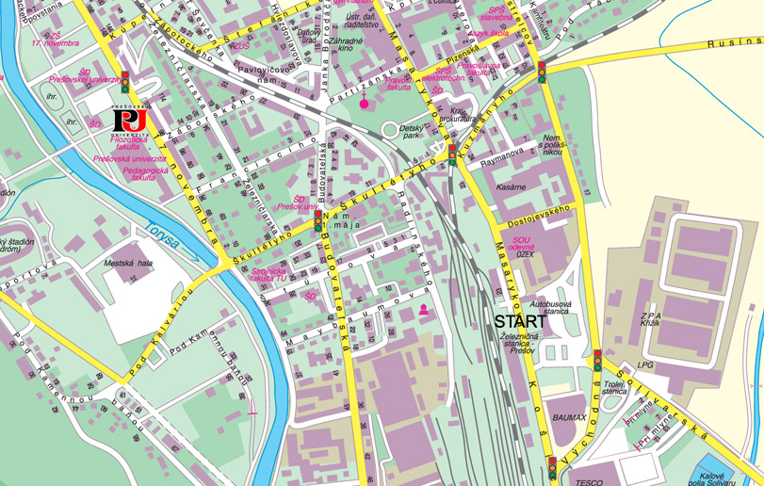
http://www.dpmp.sk/ - Dopravný podnik mesta Prešov.
http://www.supernavigator.sk – Mapy.
http://socialnapraca.weebly.com - Web stránka katedry sociálnej práce.
Navigácia v Prešove z autobusovej alebo vlakovej stanice
(smer z Košíc), môžte:
a) použiť mestskú hromadnú dopravu - spoj č. 38 (kĺbový trolejbus), 10 minútový lístok, vystúpiť na 3. zastávke s názvom "Vysokoškolský areál", budova Filozofickej fakulty je označená ako "PU" na priloženej mape.
b) ísť pešo - čas chôdze cca 15-20 minút, vyberte sa po chodníku smerom do centra mesta (po Masarykovej), na najbližšej svetelnej križovatke doľava na Čierny most vedúci ponad koľaje, potom celý čas po hlavnej ceste (Škultétyho), smerom dole. Cez ďalšie semafory rovno. Pred mostom vedúcim cez rieku odbočte vpravo a ste na ulici 17. novembra. Vidíte areál PU (a informačnú tabuľu), ktorý je po ľavej ruke. Budova Filozofickej fakulty je v jeho strednej časti (zakrúžkovaná na priloženej mape, sledujte šípky ).
c) použiť pristavenú taxislužbu, na ulicu 17. novembra č. 1, k Filozofickej fakulte ("stará budova s aulou oproti starému internátu "- pozri fotku vyššie), cena cca 5 - 10 €.

